ВНИМАНИЕ!
При регистрации в электронной очереди на выделение путёвок
следует знать:
В систему вводятся данные, указанные в Свидетельстве о рождении ребёнка, независимо от возраста ребёнка и наличии/отсутствии у него паспорта.
Для подтверждения того, что регистрация в электронной очереди производится живым человеком, а не программой-роботом, на электронный адрес заявителя направляется автоматически генерируемое программой сообщение, содержащее ссылку для активации аккаунта, логин и пароль для доступа в личный кабинет родителя.
На каждого родителя заводится отдельный почтовый ящик в случае, если родитель не предоставляет логин и пароль уже существующего почтового ящика.
Регистрация с одного электронного адреса (почтового ящика) детей из разных семей недопустима! Это приведёт к искажению данных о родителях и, как следствие, несовпадению данных, введённых в систему, с документами родителей при их обращении в районную администрацию.
Особое внимание следует уделять определению района регистрации детей. Неправильное отнесение регистрации по месту жительства ребёнка к району города Пензы приведёт к отказу районной администрации в приёме документов на выделение путёвки и исключению из очереди. Перенос зарегистрированного ребёнка в электронную очередь другой районной администрации не предусмотрен. В случае спорных ситуаций обратитесь за разъяснениями в районную администрацию заблаговременно!
При регистрации в электронной очереди с помощью педагогического персонала образовательного учреждения, родители пишут заявление на имя директора, с приложением копий необходимых документов и указания согласия на обработку персональных данных (прилагается).
В образовательном учреждении ведётся журнал регистрации детей в электронной очереди, включающий сведения о ФИО родителя, ФИО ребёнка, классе обучения, порядковом номере, дате, времени, районной администрации, указанных в талоне-уведомлении, генерируемом системой при регистрации в электронной очереди.
ПОРЯДОК РЕГИСТРАЦИИ В ЭЛЕКТРОННОЙ ОЧЕРЕДИ НА САЙТЕ leto58.ru

Ввести в адресной строке браузера электронный адрес сайта: leto58.ru

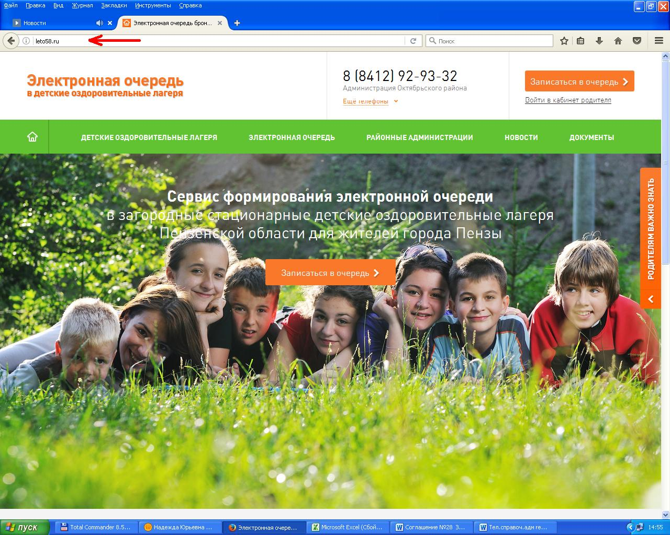

Перейти по ссылке «Записаться в очередь» на оранжевом поле.
Заполнить данные родителя, поставив отметку о согласии на обработку персональных данных (чекбокс в форме квадрата закрашивается в оранжевый цвет).
Заполнить данные ребёнка. Обратить особое внимание: районом регистрации ребёнка, не достигшего 14-летнего возраста, считается место прописки его родителя; для детей старше 14 лет, имеющих паспорт, район регистрации определяется по паспорту ребёнка.
В случаях, вызывающих сомнения о районе регистрации ребёнка, необходимо заблаговременно обратиться за разъяснениями к специалистам районных администраций, контактные данные которых указаны в разделе «Районные администрации» на Главной странице.
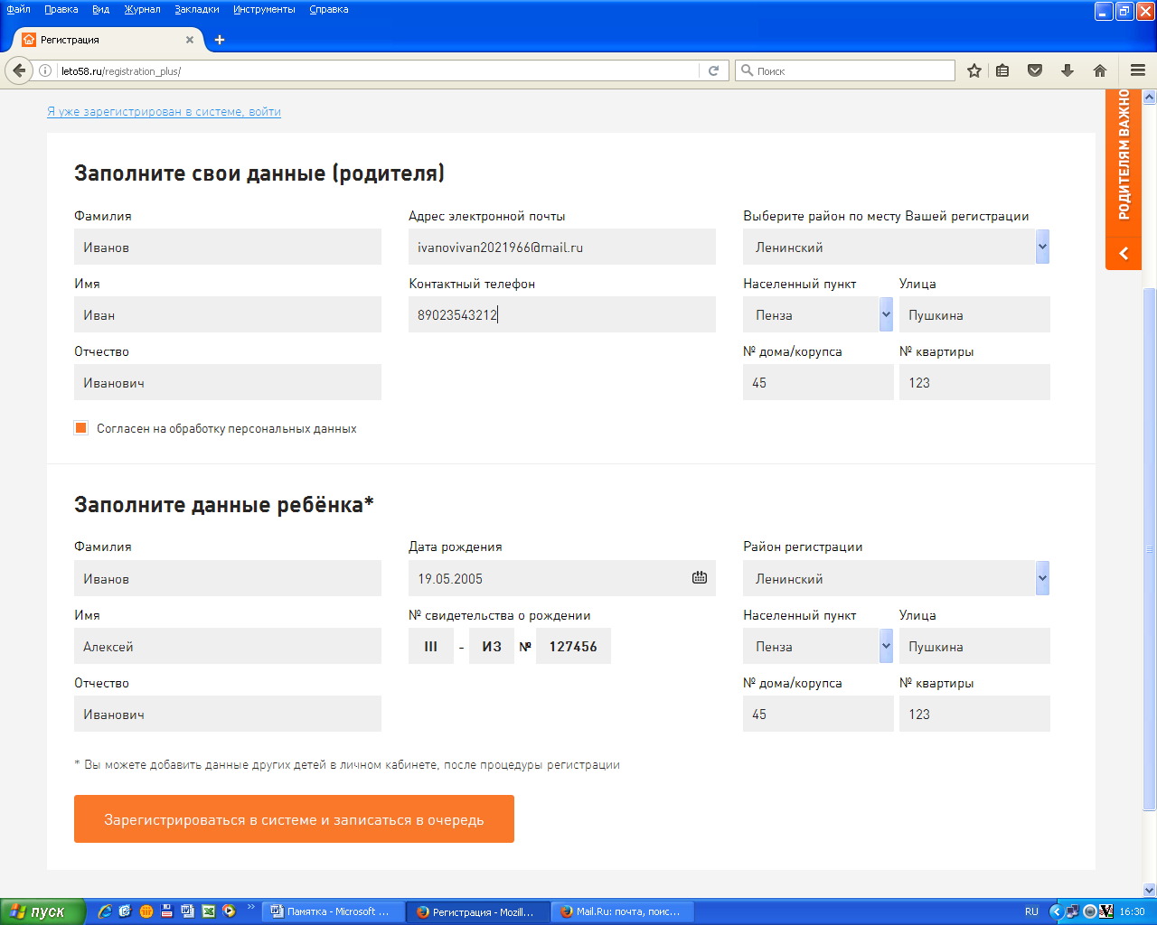

Перейти по ссылке «Зарегистрироваться в системе и записаться в очередь» на оранжевом поле.
В окне «Регистрация» появится уведомление о том, что для активации аккаунта необходимо перейти по ссылке, направленный на указанный Email.
Зайти в электронный ящик по адресу, указанный при заполнении данных родителя.
В разделе «Входящие» открыть информационное сообщение сайта «Электронная очередь: регистрация в системе и запись в очереди».
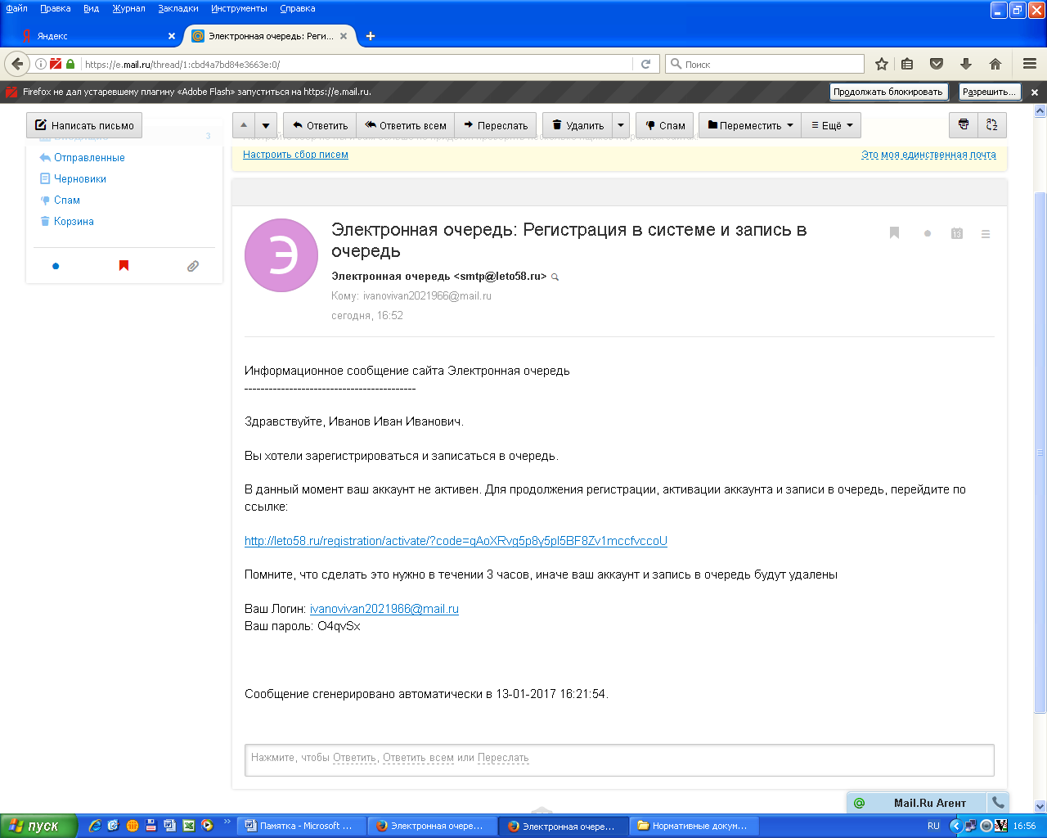

Перейти по ссылке, указанной в информационном сообщении сайта.
Открывается окно «Подтверждение регистрации», с указанием порядкового номера регистрации, даты, времени, адреса районной администрации для предоставления необходимых документов.

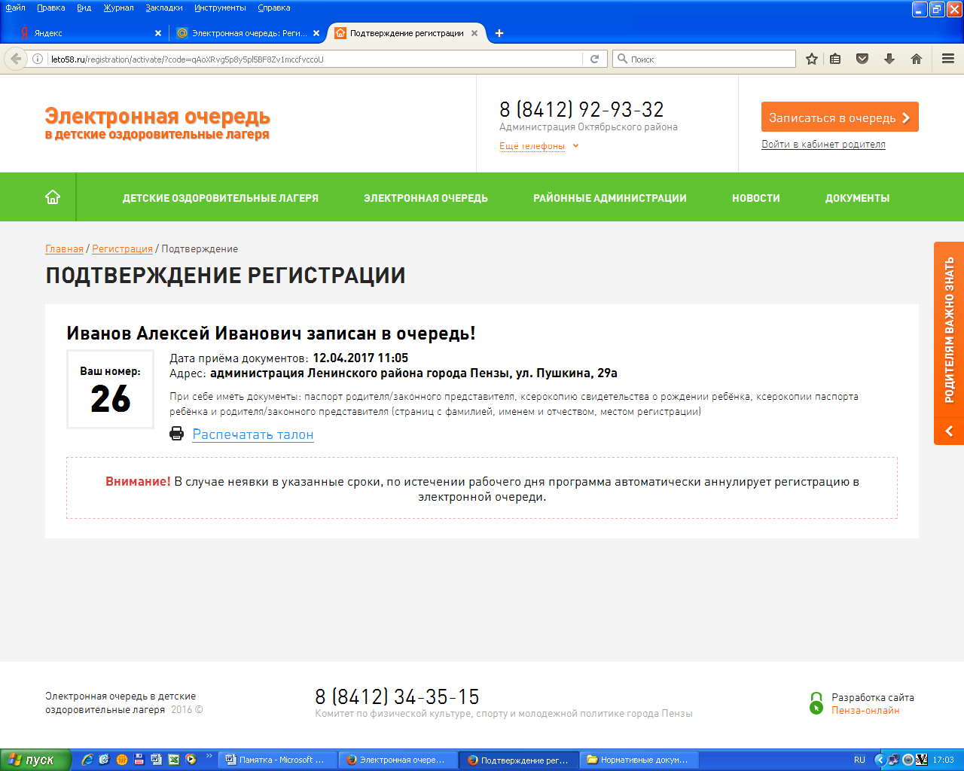

Перейти по ссылке «Распечатать талон».
Распечатанный талон регистрируется в Журнале регистрации в электронной очереди и выдаётся на руки родителю.
Для проверки порядкового места в электронной очереди нажать кнопку раздела «Электронная очередь» на зелёном поле.
Выбрать район по месту регистрации ребёнка. Порядковый номер талона совпадает с порядковым номером в электронной очереди.
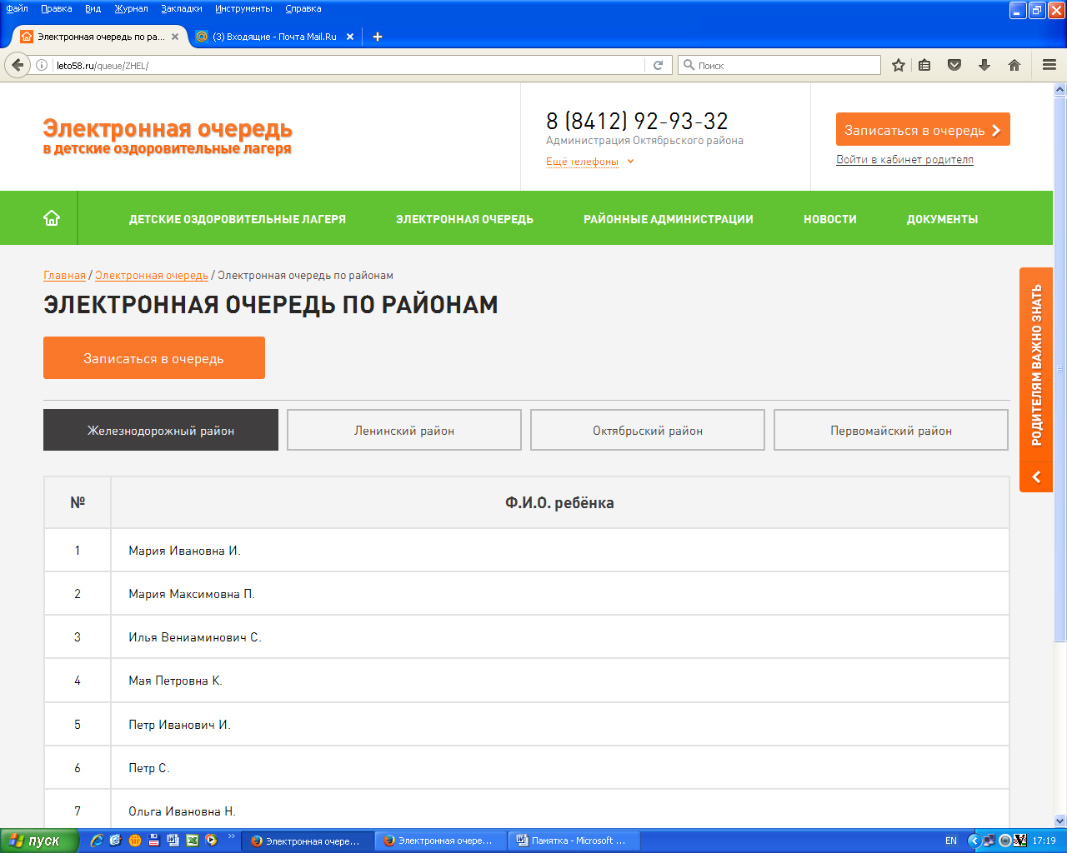

РЕГИСТРАЦИЯ В ЭЛЕКТРОННОЙ ОЧЕРЕДИ
УСПЕШНО ЗАВЕРШЕНА!

ПОРЯДОК РЕГИСТРАЦИИ В ЭЛЕКТРОННОЙ ОЧЕРЕДИ ВТОРОГО И ПОСЛЕДУЮЩИХ ДЕТЕЙ.
Перейти по ссылке «Войти в кабинет родителя» в правом верхнем углу.
В окне «Вход в кабинет родителя» ввести в поля «Логин» и «Пароль» логин и пароль, содержащиеся в информационном сообщении сайта «Электронная очередь: регистрация в системе и запись в очереди».

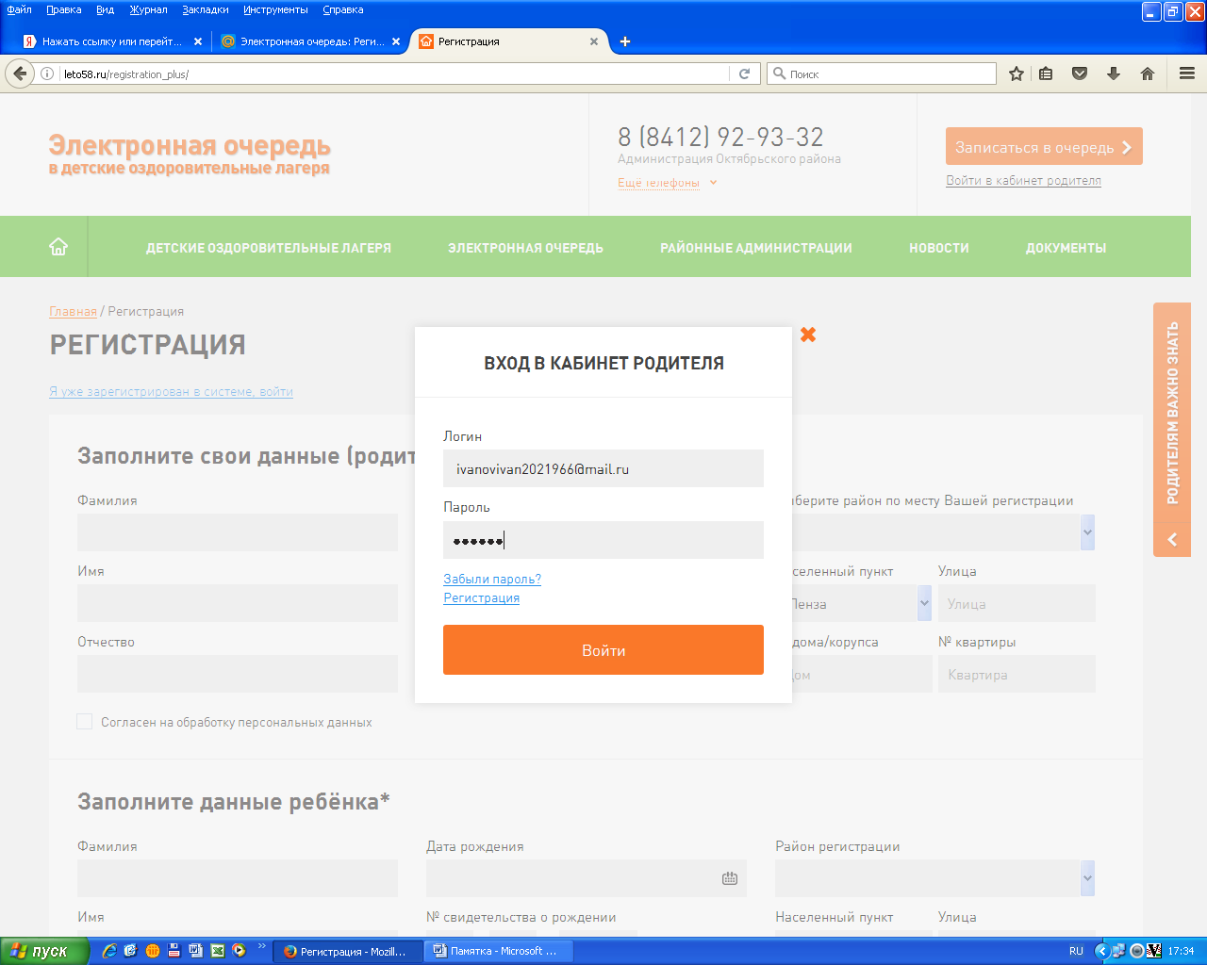
Перейти по ссылке «Войти» на оранжевом поле. Выбрать вкладку «Данные детей» на сером фоне.
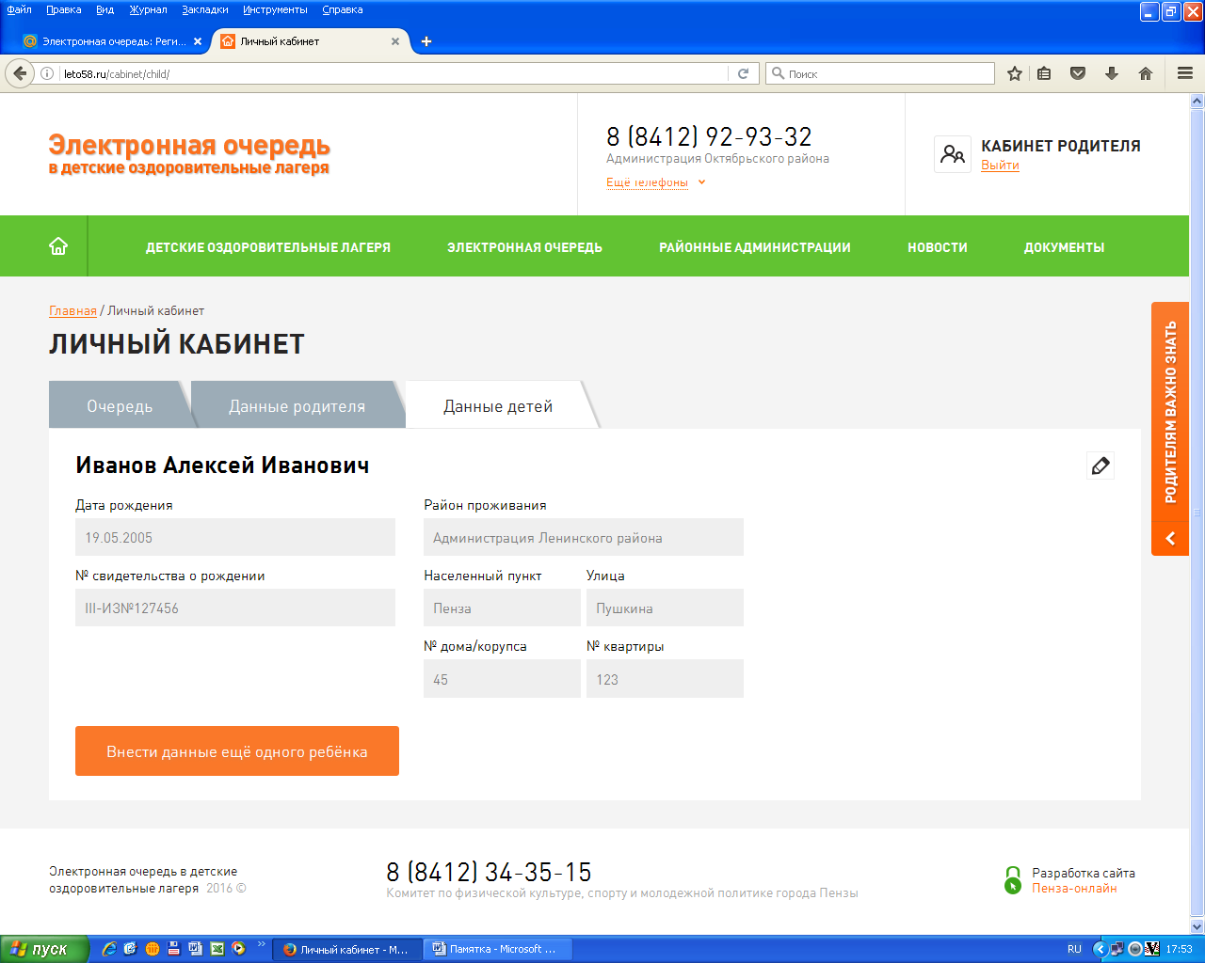

Перейти посылке «Ввести данные ещё одного ребёнка» на оранжевом поле.
Заполнить данные ребёнка.
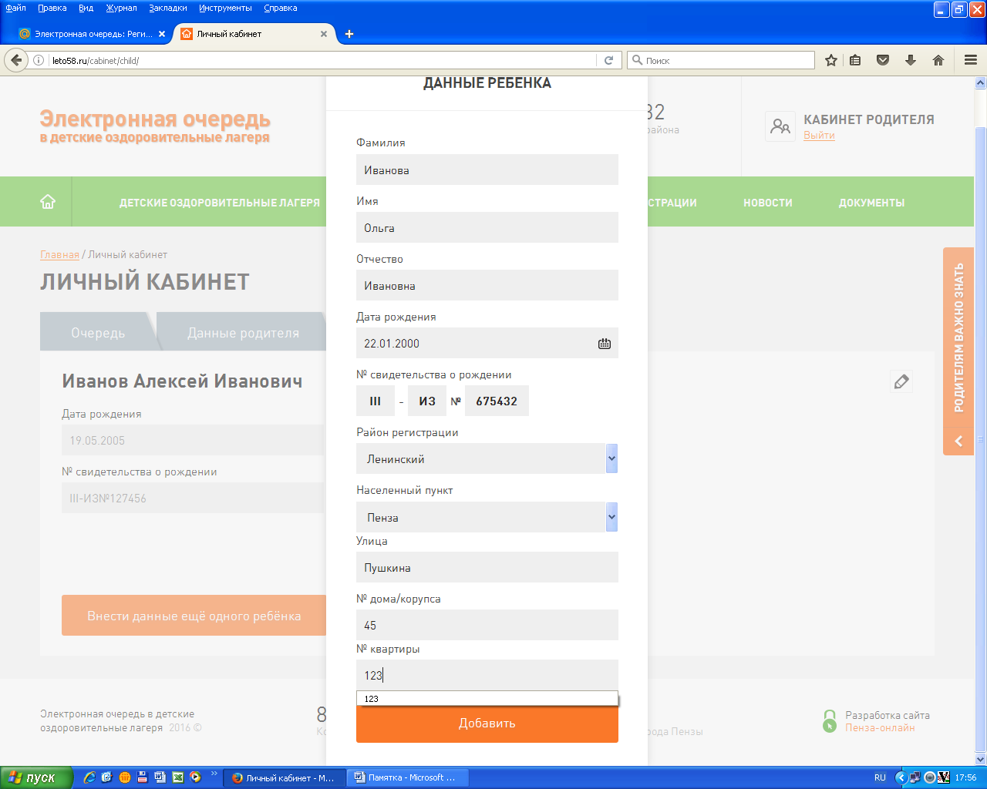

Перейти по ссылке «Добавить» на оранжевом фоне.
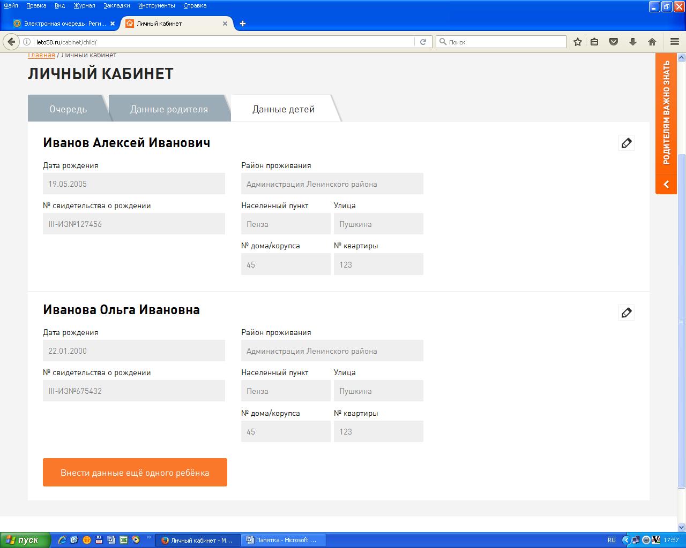
Вновь перейдя по ссылке «Ввести данные ещё одного ребёнка» на оранжевом поле можно добавить данные последующих детей.

Перейти по ссылке «Очередь» на сером фоне.
Перейти по ссылке «Записаться в очередь» на оранжевом фоне.
В поле «Какого ребёнка записать» выбираем второго или последующих детей.
Перейти по ссылке «Записаться в очередь» под полем выбора ребёнка.
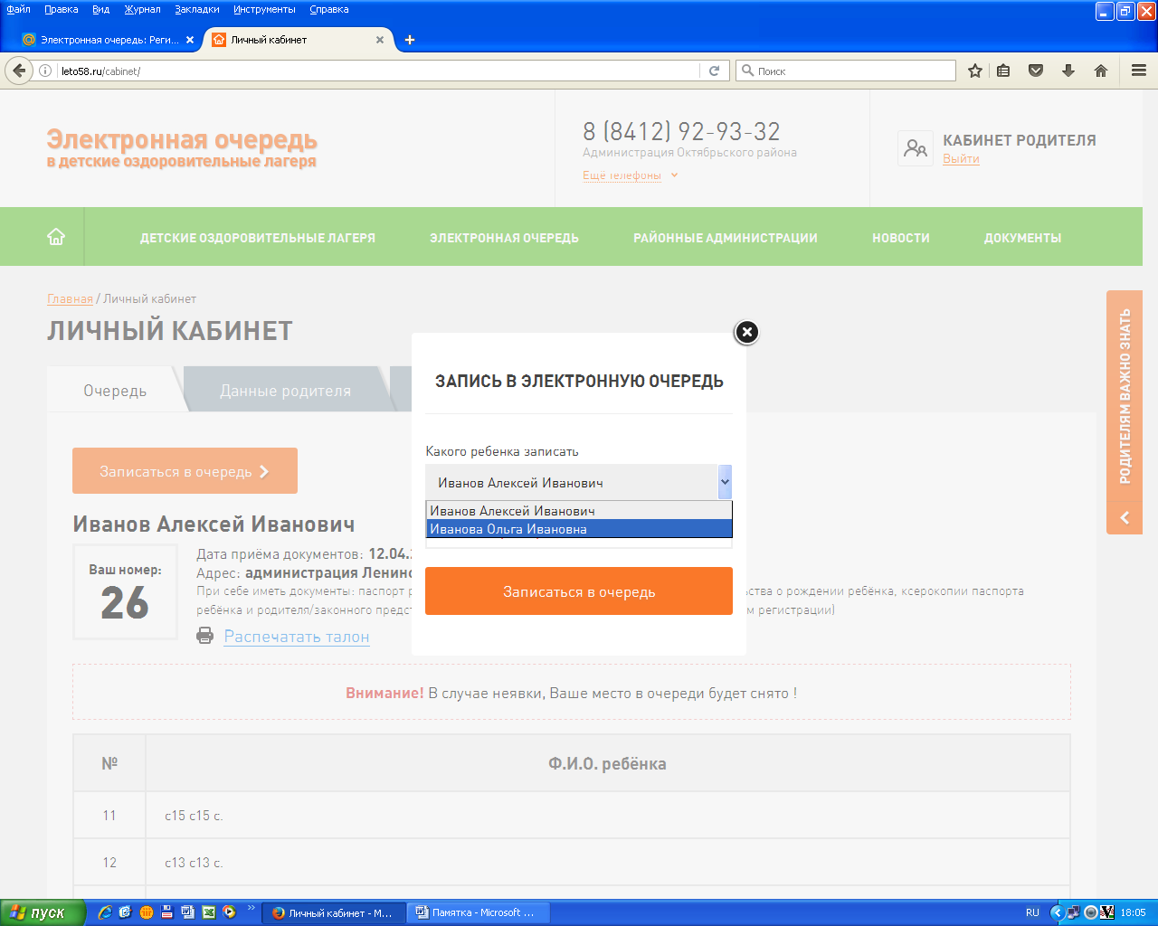
Получить уведомление «Запись в очередь прошла успешно» и распечатать талон.
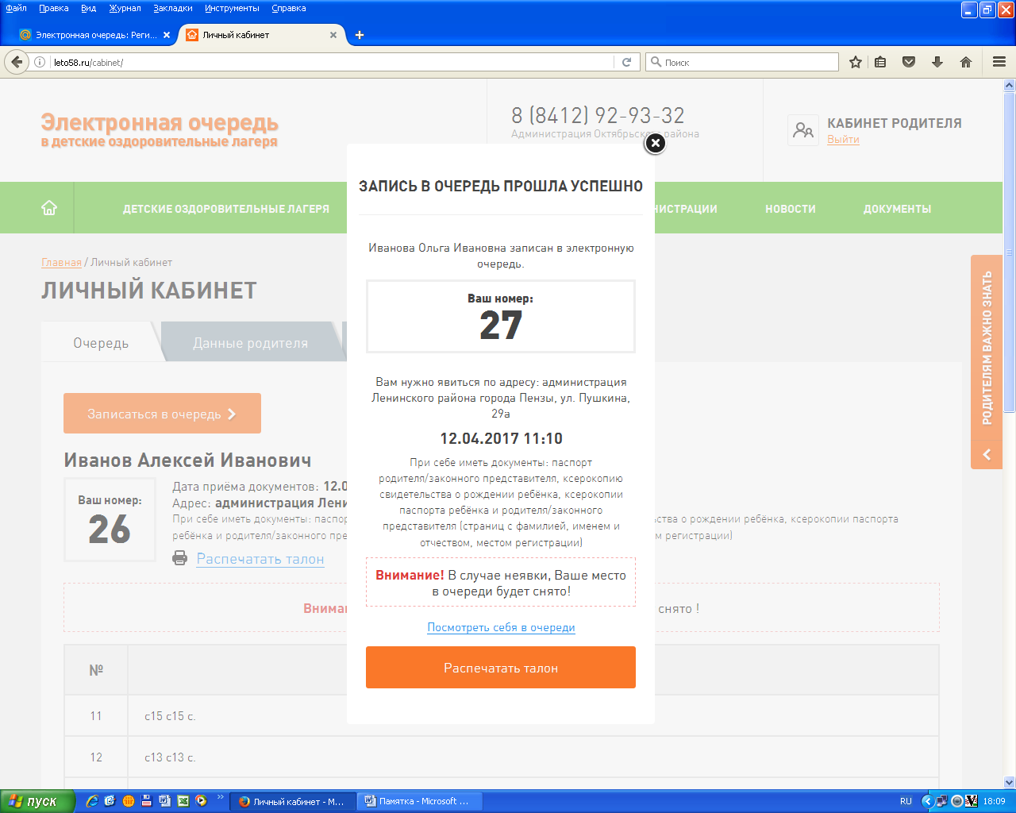

Перейдя по ссылке на зелёном фоне в раздел «Электронная очередь по районам», проверить порядковый номер регистрации ребёнка в соответствии с номером выданного талона.

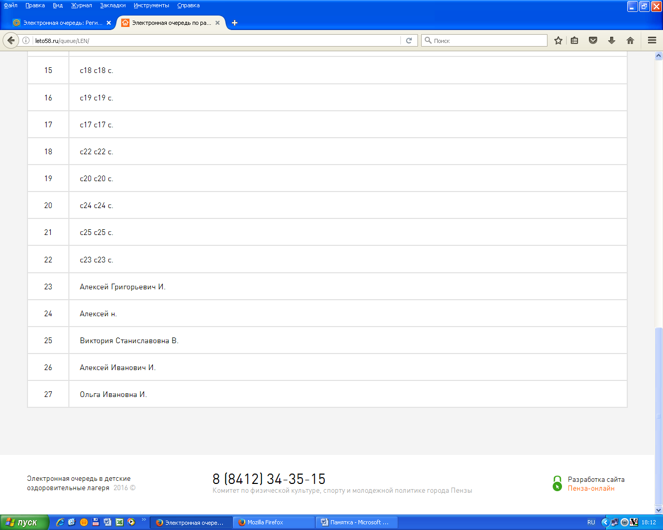

РЕГИСТРАЦИЯ В ЭЛЕКТРОННОЙ ОЧЕРЕДИ
УСПЕШНО ЗАВЕРШЕНА!

